**MỤC TIÊU:**

Kết thúc bài thực hành này bạn có khả năng

✔ Vận dụng được các mô hình phát triển phần mềm để phân tích dự án

# ✔ Vận dụng được mối liên quan giữa các hoạt động kiểm thử và phát triển trong quá trình phát triển dự án

**PHẦN I**

## Bài 1 (2 điểm)

* 1. Đây là mô hình phát triển nào ?

Mô hình phát triển Agile

* 1. Những dự án như thế nào nên áp dụng mô hình này ? Nêu ưu nhược điểm của mô hình.

Mô hình Agile phù hợp cho:

* Dự án nhỏ, ngắn hạn.
* Dự án có ít thay đổi về yêu cầu và không có những yêu cầu không rõ ràng.

Ưu điểm mô hình Agile:

* Cung cấp sản phẩm và các tính năng mới cho người dùng với tốc độ nhanh hơn.
* Việc vừa phát triển vừa thực hiện được các phản án yêu cầu từ khách hàng đôi với sản phẩm sẽ có lợi cho cả phía dự án và phía khách hàng.
* Agile giúp làm giảm được thời gian giữa các công việc, đẩy nhanh tốc độ dự án.
* Agile cho phép chia nhỏ dự án thành những nhiệm vụ nhỏ hơn, giúp quản lý dự án trở nên đơn giản và dễ dàng hơn.

Nhược điểm mô hình Agile:

* Mô hình Agile có thể không hoạt động hiệu quả với các dự án lớn có yêu cầu phức tạp.
* Agile đòi hỏi sự tham gia tích cực và liên tục của khách hàng trong suốt quá trình phát triển dự án, điều này có thể không thực hiện được trong một số trường hợp.
* Agile cần có sự linh hoạt và khả năng thích ứng cao từ phía nhóm phát triển, điều này đôi khi gây áp lực và thách thức cho nhóm.

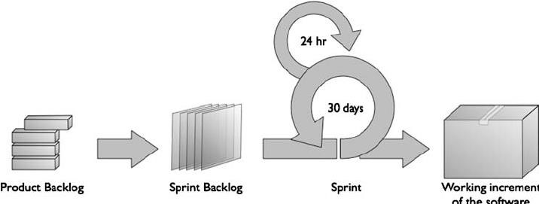

## Bài 2 (2 điểm)

Dựa vào hình các nhóm hãy nêu các khái niệm của :

* Product Backlog: Trong phát triển phần mềm, Product Backlog là danh sách các công việc cần phải thực hiện để hoàn thành một dự án. Những công việc trong Product Backlog có thể là các yêu cầu, tính năng hoặc các lỗi đầu vào cho Sprint Backlog.
* Sprint Backlog: Sprint Backlog là một bộ những Product Backlog Items (PBIs) được lựa chọn cho Sprint đó. Nó thường bao gồm: kế hoạch và những danh sách công việc dự đoán là cần phải được làm, để hoàn thành Done Product Increment và thoả mãn được Sprint Goal vào cuối Sprint.
* Sprint Planning: Sprint Planning là một sự kiện trong Scrum, cuộc họp này bao gồm Scrum Team. Trong cuộc họp, Scrum team xem xét, dự đoán sẽ làm gì trong Sprint tiếp theo và làm như thế nào để hoàn thành và phát hành sản phẩm thoả với Definition of Done.
* Sprint Review: Sprint Review là một trong năm event của Scrum, đây là cơ hội để Scrum Team nhìn lại và có được kế hoạch thay đổi và phát triển tốt hơn trong Sprint tiếp theo. Sprint Review có Time-box là 3 tiếng cho Sprint 1 tháng và có thể ngắn hơn nếu Sprint ngắn hơn 1 tháng.
* Sprint Retro: Sprint Retrospective là một trong năm event của Scrum, đây là cơ hội để Scrum Team nhìn lại và có được kế hoạch thay đổi và phát triển tốt hơn trong Sprint tiếp theo. Sprint Retrospective có Time-box là 3 tiếng cho Sprint 1 tháng và có thể ngắn hơn nếu Sprint ngắn hơn 1 tháng.
* Daily Meeting: Daily Meeting là hoạt động báo cáo công việc đã làm ngày hôm qua, định hướng công việc sẽ làm trong hôm nay, và nêu ra những vấn đề trở ngại gặp phải trong quá trình làm việc.

**Bài 3 (1 điểm)**

# Giảng viên cho thêm

**PHẦN II**

## Bài 4 (2 điểm)

4.1 Đây là mô hình nào ?

Mô hình Kanban

4.2 Những dự án như thế nào nên áp dụng mô hình này ? Nêu ưu nhược điểm của mô hình.

Mô hình Kanban phù hợp với các dự án:

* Dự án có yêu cầu thay đổi thường xuyên: Kanban cho phép các nhóm làm việc linh hoạt và thích ứng với những thay đổi.
* Dự án cần sự tương tác chặt chẽ giữa các thành viên: Bảng Kanban giúp mọi người dễ dàng theo dõi tiến trình công việc và biết được công việc của những người khác.
* Dự án cần cải tiến liên tục: Kanban khuyến khích sự cải tiến liên tục và khả năng thích ứng cao từ phía nhóm phát triển.
* Dự án có quy mô nhỏ đến trung bình: Kanban thường hoạt động tốt với các dự án có quy mô nhỏ đến trung bình. Đối với các dự án lớn hơn, có thể cần phải chia nhỏ thành nhiều bảng Kanban riêng biệt.
* Dự án trong các lĩnh vực như phát triển phần mềm, CNTT / Ops, Nhân sự,Tuyển dụng, Tiếp thị và Bán hàng, Mua sắm.

Ưu điểm của mô hình Kanban:

* Xác định cụ thể quy trình sản xuất, có sự kết nối giữa các giai đoạn.
* Cho thấy các vấn đề còn giải quyết chưa xong.
* Vòng đời sản phẩm quay nhanh vì khả năng phân tán lao động cao.
* Giảm số lượng hàng tồn kho, không gây lãng phí nguyên vật liệu, hao tổn cho doanh nghiệp.
* Tăng 20% – 50% năng suất lao động.
* Công việc được xử lý bởi 1 người thay vì 2 người như trước đây.
* Cải thiện sự hài lòng trong công việc.

Nhược điểm của mô hình Kanban:

* Với việc hàng tồn kho thấp, doanh nghiệp sẽ không thể đáp ứng được với những đơn hàng có biên độ dao động lớn.
* Sự rối loạn trong nội bộ công ty sẽ gây ảnh hưởng tới toàn bộ hệ thống Kanban.
* Sự rối loạn ở một công đoạn sẽ gây ảnh hưởng toàn hệ thống.

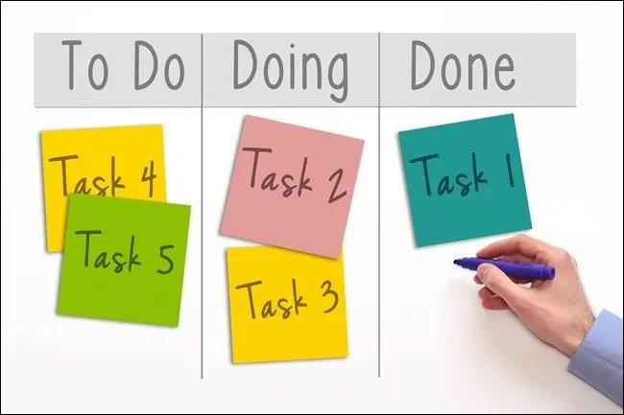

**Bài 5 (2 điểm)**

# Dựa vào hình hãy so sánh giữa phát triển Agile và phát triển Waterfall

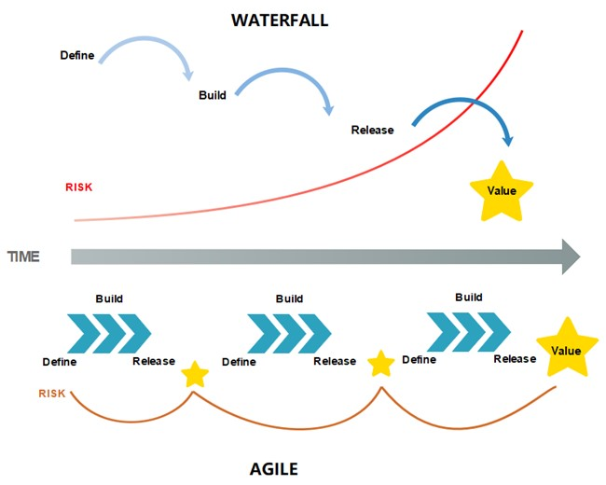

Phát triển Agile và phát triển Waterfall là hai mô hình phát triển phần mềm phổ biến, mỗi mô hình có những ưu điểm và nhược điểm riêng.

* Phát triển Agile là một mô hình phát triển phần mềm dựa trên sự hợp tác chặt chẽ giữa các bên liên quan, bao gồm khách hàng, kỹ sư phát triển và quản lý dự án. Agile dựa trên các vòng lặp ngắn, thường được gọi là sprint, trong đó các tính năng mới được phát triển và triển khai dần dần. Điều này cho phép khách hàng cung cấp phản hồi thường xuyên, giúp đảm bảo rằng sản phẩm cuối cùng đáp ứng nhu cầu của họ.
* Phát triển Waterfall là một mô hình phát triển phần mềm tuyến tính, trong đó các giai đoạn của quá trình phát triển được thực hiện theo thứ tự. Các giai đoạn này bao gồm yêu cầu, thiết kế, triển khai, kiểm tra và triển khai. Waterfall phù hợp với các dự án có yêu cầu rõ ràng và không có nhiều thay đổi trong quá trình phát triển.

So sánh giữa phát triển Agile và phát triển Waterfall:

|  |  |  |
| --- | --- | --- |
| Đặc điểm | Phát triển Agile | Phát triển Waterfall |
| Quy trình | Lặp đi lặp lại | Tuyến tính |
| Yêu cầu | Có thể thay đổi | Được xác định trước |
| Phản hồi của khách hàng | Thường xuyên | Cuối vòng đời dự án |
| Tính linh hoạt | Cao | Thấp |
| Rủi ro | Thấp | Cao |
| Chi phí | Có thể cao hơn | Có thể thấp hơn |
| Thời gian | Có thể lâu hơn | Có thể nhanh hơn |
| Thích hợp cho | Các dự án có yêu cầu thay đổi, các dự án phức tạp, các dự án có nhiều bên liên quan | Các dự án có yêu cầu rõ ràng, các dự án có thời hạn cố định, các dự án có yêu cầu ít thay đổi |

Lựa chọn mô hình phù hợp

Lựa chọn mô hình phát triển phần mềm phù hợp phụ thuộc vào một số yếu tố, bao gồm:

* Yêu cầu của dự án: Nếu yêu cầu của dự án có thể thay đổi, thì Agile là lựa chọn phù hợp hơn. Ngược lại, nếu yêu cầu của dự án được xác định rõ ràng và không có nhiều thay đổi, thì Waterfall là lựa chọn phù hợp hơn.
* Mức độ phức tạp của dự án: Các dự án phức tạp thường đòi hỏi sự linh hoạt cao hơn, do đó Agile là lựa chọn phù hợp hơn. Ngược lại, các dự án đơn giản hơn có thể được quản lý hiệu quả hơn bằng Waterfall.
* Số lượng bên liên quan: Các dự án có nhiều bên liên quan thường đòi hỏi sự hợp tác chặt chẽ hơn, do đó Agile là lựa chọn phù hợp hơn. Ngược lại, các dự án có ít bên liên quan có thể được quản lý hiệu quả hơn bằng Waterfall.

Kết luận

Phát triển Agile và phát triển Waterfall là hai mô hình phát triển phần mềm phổ biến, mỗi mô hình có những ưu điểm và nhược điểm riêng. Lựa chọn mô hình phù hợp phụ thuộc vào một số yếu tố, bao gồm yêu cầu của dự án, mức độ phức tạp của dự án và số lượng bên liên quan.

**Bài 6 (1 điểm)**

## Giảng viên cho thêm